ДЛЯ ЛЮБОЗНАТЕЛЬНЫХ: О ЛЕСНЫХ ДЕТЕНЫШАХ И ИХ МАМАХ. ИНТЕРЕСНАЯ ИНФОРМАЦИЯ О ЖИВОТНЫХ ВЕСНОЙ

ЗАЙЦЫ ВЕСНОЙ

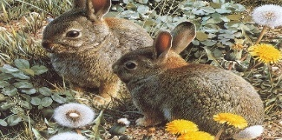
Мама — зайчиха кормит зайчат, и сразу же убегает, оставляя их одних под кустом. А зайчата сидят под кустиком три — четыре дня – ждут, когда их покормит новая мама — зайчиха.
У зайчих чужих зайчат не бывает – все свои, всегда накормят. Молоко у зайчих жирное и питательное, зайчатам его хватает на 3-4 дня.
Почему так устроено в природе? Дело в том, что у зайцев потовые и сальные железы находятся только на подошвах лап. И если бы зайчиха жила бы с зайчатами, их бы быстро нашли – учуяли по запаху — лиса или волк. У зайчат ведь много врагов – и лиса, и волк, и куница, и рысь, и хищные птицы. А когда малюсенький зайчонок сидит под кустом и под себя лапки спрячет, то по запаху его найти невозможно. Получается, что убегая от зайчат, зайчиха их спасает.
Через 8-9 дней у зайчат появятся зубы, а тут и травка появится, и они начнут питаться сами.

БЕЛКИ ВЕСНОЙ

У белки тоже появляются весной бельчата. Они рождаются голыми, беспомощными, ничего не видят. Мама-белка о них заботится, два месяца кормит бельчат молоком. А вот папа - белка не живет с семьей, он живет отдельно.
Много времени мама — белка тратит на поиски корма, иначе бельчата вырастут хилыми и больными. Бельчата требуют особого внимания от белки — мамы, их нужно укрывать, согревать, кормить. Только через месяц бельчата открывают глаза и начинают выглядывать из гнезда.
Весной белка – это враг всех птиц и самый опасный хищник для многих пернатых. Она разоряет птичьи гнёзда на ветках деревьев и таскает из них птенцов и яйца

ЕЖИ ВЕСНОЙ

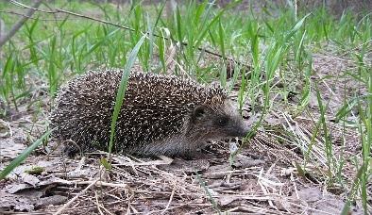
В апреле появляются и ежата. Они рождаются в ежином гнезде, похожем на шалаш из сухих листьев, веточек и мха. Ежиха вскармливает ежат молоком, заботится о них.
Ежата, как и бельчата, рождаются беспомощными и голыми, без иголочек. Спустя несколько часов после рождения на коже ежат появляются бугорки, затем они лопаются, и из них появляются тоненькие иголочки. Потом иголочки затвердеют и превратятся в колючки. Мама – ежиха сначала кормит ежат молоком, а потом, когда они подрастут, приносит им в гнездо дождевых червей, слизней.

МЕДВЕДИ ВЕСНОЙ

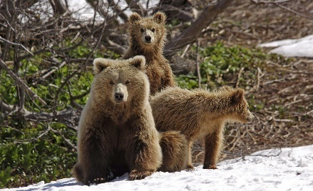
В апреле просыпается и выходит из берлоги медведица с подросшими медвежатами. Она бродит по лесу – ищет пищу: вырывает луковицы и корешки растений, ищет личинок.
Выйдя из берлоги, медведь потягивается, катается, старается размяться после зимней спячки, приводит в порядок свою шубу. И ищет еду.
Ко времени выхода из берлоги медведи линяют. У них выпадает зимняя густая шерсть и вырастает короткая, более темная. Всё лето шерсть будет снова расти и вырастет к новой зиме густая и теплая (осенью медведи не линяют).
Медведица весной не только кормит медвежат своим молоком, но и учит их самих добывать себе пищу – выкапывать корешки из земли, искать насекомых, прошлогодние ягоды. Даже если медведица голодна, в первую очередь она отдаст еду своим малышам – медвежатам. Защищая медвежат, медведица может броситься на любого врага.
Весной медведица купает своих медвежат в ручьях и озерах: возьмет за загривок и опускает в воду. Позже, когда малыши подрастут, они станут купаться сами.

ЛИСЫ ВЕСНОЙ

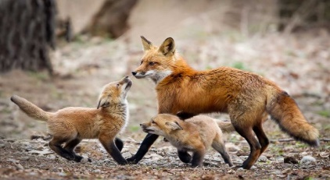
Появляются детеныши и у лисиц. Обычно в марте – апреле рождаются у лисы 4-6 лисят. Маленькие лисята — темно-бурого цвета, а кончики хвостов у них – белые! Через 3-4 недели лисята перестают есть молоко мамы — лисицы, но живут еще в норе. Родители им приносят в нору пищу.
К лисятам никого не подпускает их мама – лиса. Она охраняет нору. Мама — лиса внимательно следит, нет ли рядом опасности. В случае опасности лиса громко тявкает, и лисята быстро убегают — прячутся глубоко в норе. А если у лисьей норы побывали люди или собаки, то лиса обязательно перенесет своих лисят в другое безопасное место – подальше от прежней норы. Папа – лис тоже помогает выращивать лисят. Он их учит, приносят добычу.

ВОЛКИ ВЕСНОЙ

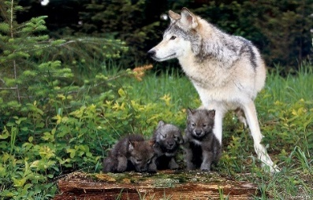
Чтобы вырастить волчат, волки устраивают логово в лесной чащобе. Весной у волчицы рождается 4-7 волчат. Они рождаются беспомощными и покрытыми серым пухом. Сначала волчица кормит волчат своим молоком, и никуда от них не отходит. А папа – волк приносит волчице пищу. Когда волчата подрастают, то уже и мама, и папа вместе их кормят.

ЛОСИ ВЕСНОЙ

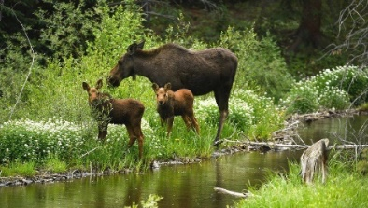
Весной у лосихи рождается 1- 2 лосенка. Мама – лосиха облизывает их после рождения, и они сразу же встают на ножки. А уже через 3-4 дня маленькие лосята бегают за мамой! Долго кормит их мать – лосиха своим молоком, а лосята растут как богатыри – не по дням, а по часам!

